* [ОБЗОР КУРСА](https://lyceum.yandex.ru/courses/165/groups/1257)

[Урок PG. Физика](https://lyceum.yandex.ru/courses/165/groups/1257/lessons/1243)

**Столкновения и другие взаимодействия**

1. [Введение](https://lyceum.yandex.ru/courses/165/groups/1257/lessons/1243/materials/2848#1)
2. [Пересечение по прямоугольнику и окружности](https://lyceum.yandex.ru/courses/165/groups/1257/lessons/1243/materials/2848#2)
3. [Пересечение по маске](https://lyceum.yandex.ru/courses/165/groups/1257/lessons/1243/materials/2848#3)

**Аннотация**

*В уроке рассмотрим разные виды взаимодействия спрайтов друг с другом: пересечение по прямоугольнику, по окружности, по маске.*

**Введение**

Когда речь заходит об играх, то обязательно всплывает тема о физических процессах, которые лежат в основе поведения игровых объектов. Движение объектов в поле других объектов, столкновения объектов и другая функциональность — все это требует физического и математического моделирования.

Например, определение столкновений — это определение пересечений геометрических фигур.

Перед тем, как мы поговорим о возможностях модуля sprite, давайте решим две первые классные зaдачи. Их нужно решить **не пользуясь** библиотекой Pygame.

В Pygame не реализована поддержка физических процессов, но в модуле sprite существуют удобные функции для определения столкновений объектов.

**Пересечение по прямоугольнику и окружности**

Какие же возможности дает библиотека Pygame программисту?

Во-первых, Pygame позволяет проверить спрайт на столкновение с другим спрайтом. Причем проверить это можно двумя способами:

1. По ограничивающему прямоугольнику (метод collide_rect())
2. По ограничивающей окружности (метод collide_circle())

Для «рядовых ситуаций» этого достаточно.

А во-вторых, Pygame может проверить спрайт на столкновение с группой других спрайтов.

Попробуем написать простейший бильярд: кружочки в окне, отскакивающие от стенок. Вероятно, вы уже сталкивались с этой задачей, и, вполне возможно, решали ее. Здесь мы ударим из пушки по воробьям и решим задачу таким образом, чтобы изучить всю мощь детекторов столкновений.

Вам уже не составит труда создать класс шарика. Он может выглядеть примерно так:

class Ball(pygame.sprite.Sprite):

def __init__(self, radius, x, y):

super().__init__(all_sprites)

self.radius = radius

self.image = pygame.Surface((2 * radius, 2 * radius), pygame.SRCALPHA, 32)

pygame.draw.circle(self.image, pygame.Color("red"), (radius, radius), radius)

self.rect = pygame.Rect(x, y, 2 * radius, 2 * radius)

self.vx = random.randint(-5, 5)

self.vy = random.randrange(-5, 5)

def update(self):

self.rect = self.rect.move(self.vx, self.vy)

Определим рамку, которая ограничивает поле экрана в виде спрайта. Тогда мы сможем определять отталкивание шариков от стенок как пересечение спрайта шарика со спрайтами рамки (поскольку рамка состоит из четырех стенок).

Стенки будут либо строго горизонтальными, либо строго вертикальными. Для нас играет роль именно принадлежность стенки к той или иной группе спрайтов: при столкновении с вертикальными нужно поменять x-координату, иначе — y-координату. Действительно, например, ударившись о нижнюю или верхнюю стенку, шарик должен изменить своё направление по вертикали, а направление по горизонтали у него останется прежним.

Заведем две дополнительные группы. Мощь модуля sprite библиотеки Pygame состоит в том, что можно вызовом одной команды проверять столкновения с целой группой спрайтов и даже получать список тех из них, с которыми имеется пересечение.

horizontal_borders = pygame.sprite.Group()

vertical_borders = pygame.sprite.Group()

Сам класс Border можно оформить так:

class Border(pygame.sprite.Sprite):

# строго вертикальный или строго горизонтальный отрезок

def __init__(self, x1, y1, x2, y2):

super().__init__(all_sprites)

if x1 == x2: # вертикальная стенка

self.add(vertical_borders)

self.image = pygame.Surface([1, y2 - y1])

self.rect = pygame.Rect(x1, y1, 1, y2 - y1)

else: # горизонтальная стенка

self.add(horizontal_borders)

self.image = pygame.Surface([x2 - x1, 1])

self.rect = pygame.Rect(x1, y1, x2 - x1, 1)

Добавим в программу четыре стенки и несколько шариков:

Border(5, 5, width - 5, 5)

Border(5, height - 5, width - 5, height - 5)

Border(5, 5, 5, height - 5)

Border(width - 5, 5, width - 5, height - 5)

for i in range(10):

Ball(20, 100, 100)

Все шарики создаются в одном месте, но потом разлетаются. Естественно, не обращая внимания на стенки.

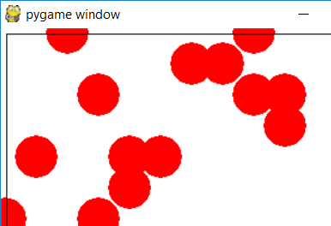

И вот тут начинается самое интересное. Добавим в update() шариков элементарную проверку на столкновение с группами стенок:

# движение с проверкой столкновение шара со стенками

def update(self):

self.rect = self.rect.move(self.vx, self.vy)

if pygame.sprite.spritecollideany(self, horizontal_borders):

self.vy = -self.vy

if pygame.sprite.spritecollideany(self, vertical_borders):

self.vx = -self.vx

Теперь шарики двигаются как надо, отскакивая от стенок.



Именно так просто, в две строки. Функция spritecollideany() возвращает спрайт из группы, с которым произошло столкновение или None, если столкновение не обнаружено.

Другая функция, spritecollide(), принимает в качестве аргументов так же спрайт и группу — возвращает *список* спрайтов из группы, с которыми произошло пересечение. Третьим параметром можно передать логическое значение True, и тогда все спрайты, с которыми есть пересечение, будут уничтожены и убраны из группы.

Организовать столкновения шариков между собой немного сложнее. Вернее, организовать столкновение строго по законам физики действительно сложно. Но вполне можно пойти на упрощение: например, при столкновении менять скорости шариков на противоположные или обменивать их скорости.

Попробуйте ради практики реализовать такую задачу. Мы же будем двигаться дальше.

**Пересечение по маске**

Не все объекты имеют простую форму, поэтому их обработку не всегда можно свести к проверке столкновений ограничивающих объекты прямоугольников и окружностей.

Для таких сложных объектов возможно использовать функцию pygame.sprite.collide_mask(), которая ориентируется именно на *пересечение картинок*. Чтобы ее использовать, стоит заранее вычислить маску в проверяемых на столкновение спрайтах.

sprite.mask = pygame.mask.from_surface(sprite.image)

Или, если в конструкторе:

self.mask = pygame.mask.from_surface(self.image)

Напишем простой пример: будем высаживать десант на горы.

Горы и парашютик оформим в виде спрайтов. Картинка гор должна иметь прозрачный фон.

https://yastatic.net/s3/lyceum/content/images/second-year/pygame-6/pt.png

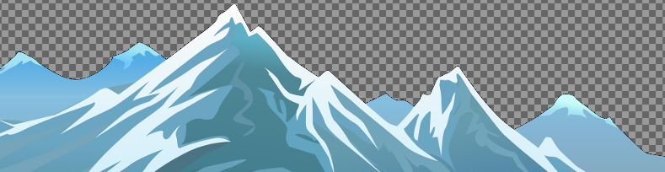

(Если он изначально непрозрачный, но одноцветный, то можно сделать его прозрачным, если передать в функцию load_image() параметр colorkey=-1).

В конструкторе сразу вычислим маски, чтобы потом сравнение на столкновение проходило быстрее.

Гору располагаем внизу окна, парашютики будем генерировать по щелчку мыши.

class Mountain(pygame.sprite.Sprite):

image = load_image("mountains.png")

def __init__(self):

super().__init__(all_sprites)

self.image = Mountain.image

self.rect = self.image.get_rect()

# вычисляем маску для эффективного сравнения

self.mask = pygame.mask.from_surface(self.image)

# располагаем горы внизу

self.rect.bottom = height

Создаем гору:

mountain = Mountain()

С переменной mountain будет работать класс-парашютик:

class Landing(pygame.sprite.Sprite):

image = load_image("pt.png")

def __init__(self, pos):

super().__init__(all_sprites)

self.image = Landing.image

self.rect = self.image.get_rect()

# вычисляем маску для эффективного сравнения

self.mask = pygame.mask.from_surface(self.image)

self.rect.x = pos[0]

self.rect.y = pos[1]

def update(self):

self.rect = self.rect.move(0, 1)

В игровом цикле добавляем парашютики:

# в основном игровом цикле

...

for event in pygame.event.get():

...

if event.type == pygame.MOUSEBUTTONDOWN:

Landing(event.pos)

...

Теперь парашютики летят вниз, до конца экрана:

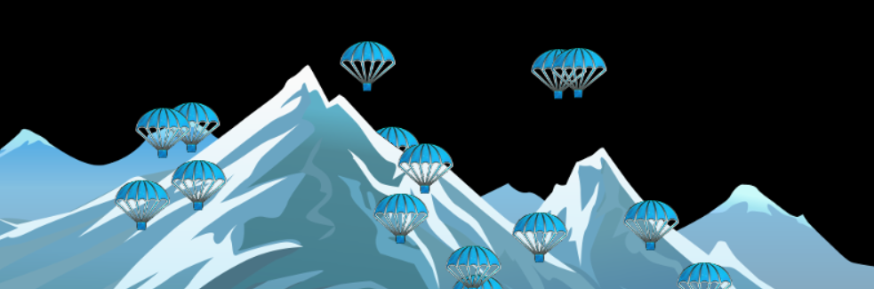

Но если добавить в функцию update() класса Landing проверку на пересечение по маске,

def update(self):

# если ещё в небе

if not pygame.sprite.collide_mask(self, mountain):

self.rect = self.rect.move(0, 1)

то ситуация изменится, и парашютики будут останавливаться в точке касания с горой.

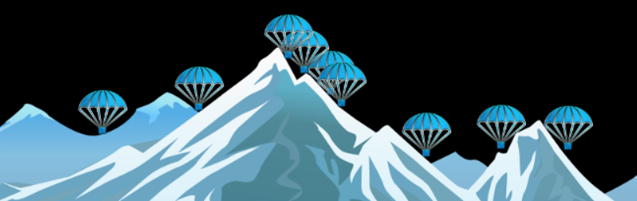

Сравнение происходит по пересечению непрозрачных пикселей изображения (это верх горы). Видно, что два правых парашютика остановились «не долетев», потому что произошло пересечение областей не с квадратиком-грузом, а со стропами.

А теперь давайте потренируемся.

[Справка](https://yandex.ru/support/lyceum-students)

Исключительное право на учебную программу и все сопутствующие ей учебные материалы, доступные в рамках проекта «Яндекс.Лицей», принадлежат АНО ДПО «ШАД». Воспроизведение, копирование, распространение и иное использование программы и материалов допустимо только с предварительного письменного согласия АНО ДПО «ШАД».

© 2018 – 2020  ООО «[Яндекс](https://yandex.ru/)»

Чаты